

Информационно-методический центр Управления образования Администрации
Советско-Гаванского муниципального района

Методическая разработка муниципального проекта
«Фестиваль коренных народов Дальнего Востока»

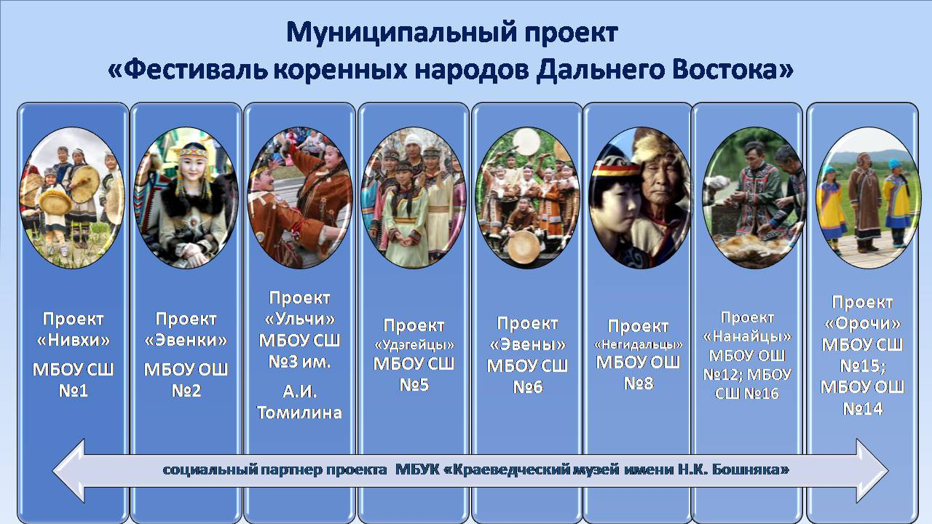

Автор: Душина Инна Александровна,
методист ИМЦ Управления образования
Администрации Советско-Гаванского
муниципального района

г. Советская Гавань, 2020 г.

Муниципальный проект
«Фестиваль коренных народов Дальнего Востока»
В последнее время в современном обществе чтение перестало играть важную роль, отношение к нему в связи с развитием интернет-технологий сильно изменилось. Это, несомненно, ведет к дефициту знаний подрастающего поколения. В «Национальной программе поддержки и развития чтения», разработанной Федеральным агентством по печати и массовым коммуникациям совместно с Российским книжным союзом, на период с 2007 по 2020 год, указано на необходимость воспитания интереса к чтению у молодого поколения, формирование образованного молодого поколения с устойчивой гражданской позицией.
Проект «Фестиваль коренных народов Дальнего Востока» (далее Проект) направлен на решение проблемы современного общества – снижение интереса к книге и чтению.
Проект призван соединить привлечение обучающихся к чтению с изучением истории и культуры коренных народов Дальнего Востока, содействуя воспитанию гражданско-патриотических и духовно-нравственных качеств, развитию творческого потенциала участников Проекта.
Проект является инициативной разработкой методиста по библиотечному фонду и приурочен к празднованию 80-летия образования Хабаровского края.
Цель проекта:
Приобщение школьников к истории и культуре коренных народов Дальнего Востока, содействуя их гражданско-патриотическому и духовно-нравственному воспитанию
Задачи проекта:
- Изучить особенности культуры, быта, обычаи, традиции коренных малочисленных народов Севера, Сибири и Дальнего Востока, проживающих на территории Хабаровского края
- Воспитывать патриотические и духовно-нравственные качества у детей путём приобщения их к участию в проектных мероприятиях
- Расширить читательский кругозор детей посредством изучения исторической, специальной литературы.
- Развивать у школьников навыки проектной деятельности, коммуникативные навыки и творческие способности

Описание этапов реализации проекта
Проект «Фестиваль народов Дальнего Востока» реализуется в три этапа:
1 этап (сентябрь-октябрь 2018) – организационный (подготовительный) предусматривает разработку проектных документов, анализ ситуации по осведомленности обучающихся об истории края, подготовка рекомендаций для участников проекта, создание инициативной группы для координации работы в Проекте, агитационные мероприятия.
2 этап (октябрь 2018 –апрель 2019) – основной предусматривает реализацию мероприятий «Дорожной карты» Проекта.
3 этап (сентябрь 2019) – аналитико-обобщающий. Этот этап позволяет оценить степень реализации Проекта, оценить его результаты в зависимости с поставленными задачами, эффективность.
В рамках реализации муниципального Проекта предусматривается реализация школьных проектов с разработкой и утверждением каждой образовательной организацией проектных документов, название и тематика определены жеребьёвкой и представлены в Приложении № 1
Актуальность проекта
В связи с кризисом чтения в нашей стране и его последствиями в 2007 году была принята «Национальная программа поддержки и развития чтения в РФ на 2007–2020 годы. В Программе подчеркивается важнейшая роль библиотек: «Библиотеки должны использовать этот уникальный шанс снова громко заявить о себе и, будучи одним из самых продвинутых институтов инфраструктуры поддержки и развития чтения, предложить интересные проекты реализации Программы на федеральном, региональном и местном уровнях».
Согласно ФГОС, одними из ключевых компетенций, которые должны быть сформированы у выпускника школы, являются читательская и информационная компетентность. Формируются эти компетенции как в урочной, внеурочной деятельности, так и средствами библиотеки. Основная задача, которая стоит перед школьной библиотекой – продвижение и развитие детского чтения, развитие творческих способностей обучающихся путем приобщения их к чтению.
«Каждый народ, даже самый маленький,-
неповторимый узор на ковре человечества»
Чингиз Айтматов
Для современного человека стало актуальным восстановление культурно-исторических связей с родным краем, малой Родиной. Очень важно с юных лет прививать навыки бережного отношения к природе родного края, к культурно-историческому наследию предков. Проблемы возрождения, сохранения и развития культурного наследия народа будут в дальнейшем решаться современными детьми, и успешное их решение возможно только при наличии любви, знаний и понимания истории своей Родины, своего края.
Малые народы Севера являются коренными народами, жившими на бескрайних просторах Севера, Сибири и Дальнего Востока Российской Федерации до появления здесь других этносов. Они заселяли и обживали эти территории на протяжении веков. В экстремальных природно-климатических условиях ими был сформирован свой тип хозяйственной деятельности, культуры и образа жизни. На территории Хабаровского края российского Дальнего Востока издревле проживают восемь коренных малочисленных народов: нанайцы, негидальцы, нивхи, орочи, удэгейцы, ульчи, эвенки, эвены. Каждый народ имеет свою неповторимую и оригинальную культуру. Национальная культура коренных малочисленных народов Приамурья включает в себя целый комплекс искусств, промыслов, обрядов и традиций, верования и фольклор.
В год 80-летия образования Хабаровского края реализация проекта по изучению культуры коренных народов, стоявших у истоков его образования, приобретает особенную актуальность, как проекта, приобщающего ребят к культуре и истории края в целом, содействующего их гражданско-патриотическому и духовно-нравственному воспитанию.
Паспорт проекта
Структура | Содержание
Наименование проекта | «Фестиваль коренных народов Дальнего Востока»
Основание для разработки проекта | Инициативная разработка проекта в рамках проведения мероприятий, посвященных празднованию 80-летия Хабаровского края.  Государственная программа Хабаровского края «Развитие коренных малочисленных народов Севера, Сибири и Дальнего Востока Российской Федерации, проживающих на территории Хабаровского края», утвержденная постановлением Правительства Хабаровского края от 14.09.2011года.  Распоряжение правительства Российской Федерации 03.06.2017 № 1155-р «Об утверждении Программы поддержки детского и юношеского чтения в Российской Федерации»
Координатор проекта | Редькова А.А., заместитель начальника Управления образования
Разработчики проекта | Душина И.А., методист ИМЦ Управления образования
Основная идея проекта | Проект призван объединить привлечение обучающихся к чтению с изучением истории и уникальной культуры коренных народов, проживающих в Хабаровском крае.
Цель проекта | Приобщение школьников к истории и культуре коренных народов Дальнего Востока, содействуя их гражданско-патриотическому и духовно-нравственному воспитанию
Задачи проекта | - 1.Изучить особенности культуры, быта, обычаи, традиции коренных малочисленных народов Севера, Сибири и Дальнего Востока, проживающих на территории Хабаровского края  2.Воспитывать патриотические и духовно-нравственные качества у детей путём приобщения их к участию в проектных мероприятиях  3.Расширить читательский кругозор детей посредством изучения исторической, специальной литературы.  4.Развивать у школьников навыки проектной деятельности, коммуникативные навыки и творческие способности
Сроки реализации проекта | Сентябрь 2018 – сентябрь 2019гг.
Исполнители, участники, партнеры проекта | ИМЦ Управления образования, заведующие информационно-библиотечными центрами, библиотеками, библиотекари общеобразовательных организаций района, обучающиеся общеобразовательных организаций, педагоги, родительская общественность.  Социальный партнёр - МБУК «Районный краеведческий музей имени Н.К. Бошняка» (Влах Н.С.)
Тип проекта | Практико-ориентированный
Этапы реализации проекта | 1 этап. Организационный  2 этап. Основной.  3 этап. Аналитико-обобщающий
Контроль реализации проекта | Текущий.  Поэтапный.  Итоговый.
Материально-техническое обеспечение
Информационные, материальные и кадровые ресурсы информационно-библиотечных центров, библиотек общеобразовательных организаций, ИМЦ Управления образования, МБУК «Районный краеведческий музей имени Н.К. Бошняка»
Нормативно-правовое обеспечение
Закон «Об образовании в Российской Федерации» от 29 декабря 2012 г. № 273-ФЗ;
Федеральный государственный образовательный стандарт начального общего образования 2009 г. N 373;
Федеральный государственный образовательный стандарт основного общего образования 2010 г. № 1897;
Постановление Правительства Российской Федерации от 23.05.2015 № 497 "О Федеральной целевой программе развития образования на 2016-2020 годы";
Распоряжение правительства Российской Федерации 03.06.2017 № 1155-р «Об утверждении Программы поддержки детского и юношеского чтения в Российской Федерации»
Приказ Министерства образования и науки Российской Федерации 15.06.2016 «Об утверждении Концепции развития школьных информационно-библиотечных центров»
Государственная программа Хабаровского края «Развитие коренных малочисленных народов Севера, Сибири и Дальнего Востока Российской Федерации, проживающих на территории Хабаровского края», утвержденная постановлением Правительства Хабаровского края от 14.09.2011года.
Информационно- методическое обеспечение
(в том числе с указанием сайта с размещенной информацией о проекте)
Сайт ИМЦ Управления образования Советско-Гаванского муниципального района - страница «Библиотека» imc-svg.edu.27.ru
Планируемые результаты:
1.Повышение читательской активности детей (инструменты: мониторинг читательских формуляров, дневника библиотеки).
2.Обогащение знаний детей о культуре, традициях, обычаях, особенностях жизни коренных народов, проживающих в Хабаровском крае.
3.Создание оригинального продукта СD-дискас записью презентаций всех общеобразовательных организаций с представлением коренных малочисленных народов, проживающих на территории Хабаровского края и презентационных буклетов в помощь образовательным организациям для изучения истории Хабаровского края.
4.Распределение проектных продуктов в общеобразовательные организации района.
Описание этапов реализации проекта
Проект «Фестиваль народов Дальнего Востока реализуется в три этапа:
1 этап (сентябрь-октябрь 2018) – организационный(подготовительный) предусматривает разработку проектных документов, анализ ситуации по осведомленности обучающихся об истории края, подготовка рекомендаций для участников проекта, создание инициативной группы для координации работы в Проекте, агитационные мероприятия.
2 этап (октябрь2018 –апрель 2019) – основной предусматривает реализацию мероприятий согласно «дорожной карты» Проекта.
3 этап (сентябрь 2019) – аналитико-обобщающий. Этот этап позволяет оценить степень реализации Проекта, оценить его результаты в зависимости с поставленными задачами, эффективность.

Дорожная карта реализации проекта

Мероприятия | Сроки выполнения | Исполнители
1 этап
1. Заседание инициативной группы. Планирование работы, распределение обязанностей, корректировка дорожной карты. | сентябрь 2018 года | Душина И.А., методист ИМЦ,  Россова Н.Ф., заведующий ИБЦ МБОУ СШ № 1,  Шевченко Е.Е., заведующий ИБЦ МБОУ СШ № 5
2. Составление списков рекомендованной для изучения литературы, входящей в фонды школьных библиотек | сентябрь 2018 года | Заведующие ИБЦ, библиотеками, библиотекари общеобразовательных организаций района
3. Разработка анкет на знание коренных народов Хабаровского края. | сентябрь 2018 года | Душина И.А., методист ИМЦ,  Россова Н.Ф., заведующий ИБЦ МБОУ СШ № 1,  Шевченко Е.Е., заведующий ИБЦ МБОУ СШ № 5
4.Анкетирование обучающихся | сентябрь-октябрь 2018 года | Заведующие ИБЦ, библиотеками, библиотекари общеобразовательных организаций района
5. Выступление на общешкольных линейках с результатами и анализом проведенного анкетирования.  Обоснование актуальности реализации муниципального проекта «Фестиваль коренных народов» | сентябрь-октябрь 2018 года | Заведующие ИБЦ, библиотеками, библиотекари общеобразовательных организаций района
6. Формирование проектных команд, состоящих из обучающихся различных возрастных категорий, педагогов, родительской общественности | сентябрь-октябрь 2018 года | Заведующие ИБЦ, библиотеками, библиотекари общеобразовательных организаций района
7.Размещение информации о ходе реализации проекта на сайтах общеобразовательных организаций района и сайте ИМЦ Управления образования | В течение всего проекта | Душина И.А., методист ИМЦ,  Заведующие ИБЦ, библиотеками, библиотекари общеобразовательных организаций района
2 этап
1 Оформление выставок региональной литературы  (для ознакомления и работы по проекту) | октябрь 2018 | Заведующие ИБЦ, библиотеками, библиотекари общеобразовательных организаций района
2.Оформление тематических выставок к Юбилею Хабаровского края | октябрь 2018 | Заведующие ИБЦ, библиотеками, библиотекари общеобразовательных организаций района
3. Библиотечные занятия с презентацией творчества региональных авторов | октябрь 2018 | Заведующие ИБЦ, библиотеками, библиотекари общеобразовательных организаций района
4.Экскурсии в краеведческий музей | октябрь-декабрь 2018 | Заведующие ИБЦ, библиотеками, библиотекари общеобразовательных организаций района,  специалисты МБУК «Районный краеведческий музей имени  Н.К. Бошняка»
5.Мастер-классы по народному творчеству | октябрь-декабрь 2018
6.Конкурс рисунков «Северные россыпи» (Приложение 1) | декабрь 2018 года | Заведующие ИБЦ, библиотеками, библиотекари общеобразовательных организаций района, Душина И.А., методист ИМЦ Управления образования Администрации муниципального района
7.Выставка лучших работ (победителей и призёров конкурса «Северные россыпи») | декабрь 2018 года
8.Мастер-класс по спортивным играм «Мал - да удал» (Приложение 2) | февраль 2019 года
9. Районный конкурс исследовательских работ «Национальный костюм» (Приложение 3) | март 2019 года | Заведующие ИБЦ, библиотеками, библиотекари общеобразовательных организаций района, специалисты МБУК «Районный краеведческий музей имени Н.К. Бошняка», Душина И.А., методист ИМЦ Управления образования Администрации муниципального района
10. Фестиваль коренных народов Дальнего Востока (Приложение 4) | сентябрь 2019 года | Заведующие ИБЦ, библиотеками, библиотекари общеобразовательных организаций района, специалисты МБУК «Районный краеведческий музей имени Н.К. Бошняка», Душина И.А., методист ИМЦ Управления образования Администрации муниципального района
3 этап
Создание оригинального продукта СD-диска (региональный компонент) с записью презентаций всех коренных малочисленных народностей, проживающих на территории Хабаровского края и презентационных буклетов в помощь образовательным организациям для изучения истории Хабаровского края.  https://yadi.sk/d/d__t5MYO8n-WYQ | сентябрь 2019 года | Кондратьев Д.А., методист ИМЦ Управления образования; Душина И.А., методист Управления образования Администрации муниципального района
Подведение итогов и анализ эффективности проекта | октябрь2019 года | ИМЦ Управления образования Советско-Гаванского муниципального района, Заведующие ИБЦ, библиотеками, библиотекари ОО района

Примечание:
- В ходе реализации проекта возможно внесение изменений в «Дорожную карту».

- Названия проектов, предусмотренных для реализации в общеобразовательных организациях района.
Образовательная организация | Тема и название проекта
МБОУ СШ № 1 | «Нивхи»
МБОУ ОШ № 2 | «Эвенки»
МБОУ СШ № 3 имени А.И.Томилина | «Ульчи»
МБОУ СШ № 5 | «Удэгейцы»
МБОУ СШ № 6 | «Эвены»
МБОУ ОШ № 8 | «Негидальцы»
МБОУ ОШ № 12 | «Нанайцы»
МБОУ ОШ № 14 | «Орочи»
МБОУ СШ № 15 | «Орочи»
МБОУ СШ № 16 | «Нанайцы»

Приложение 1
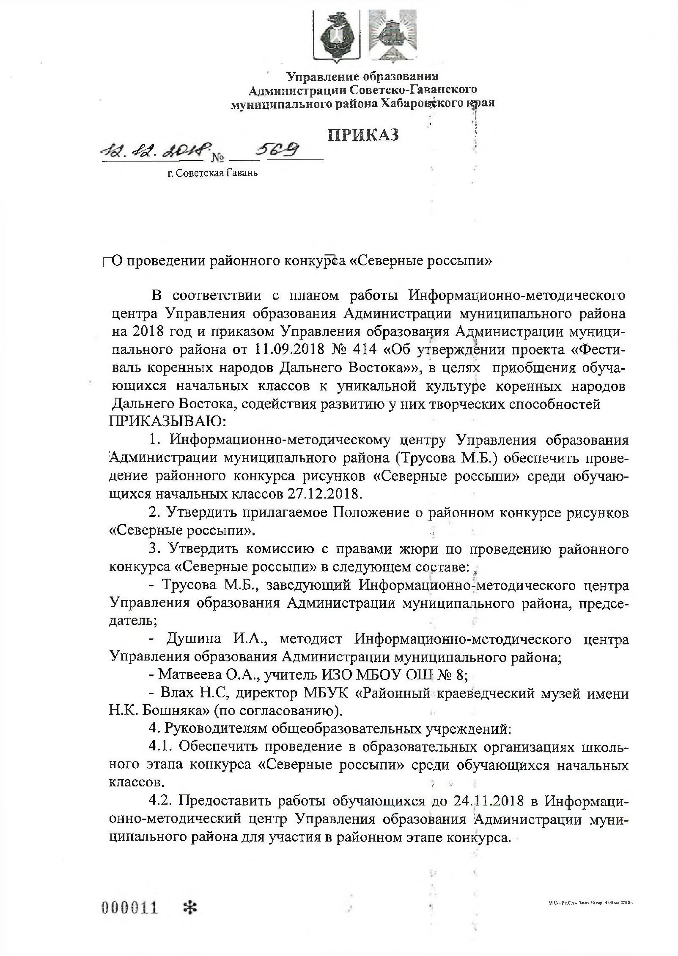



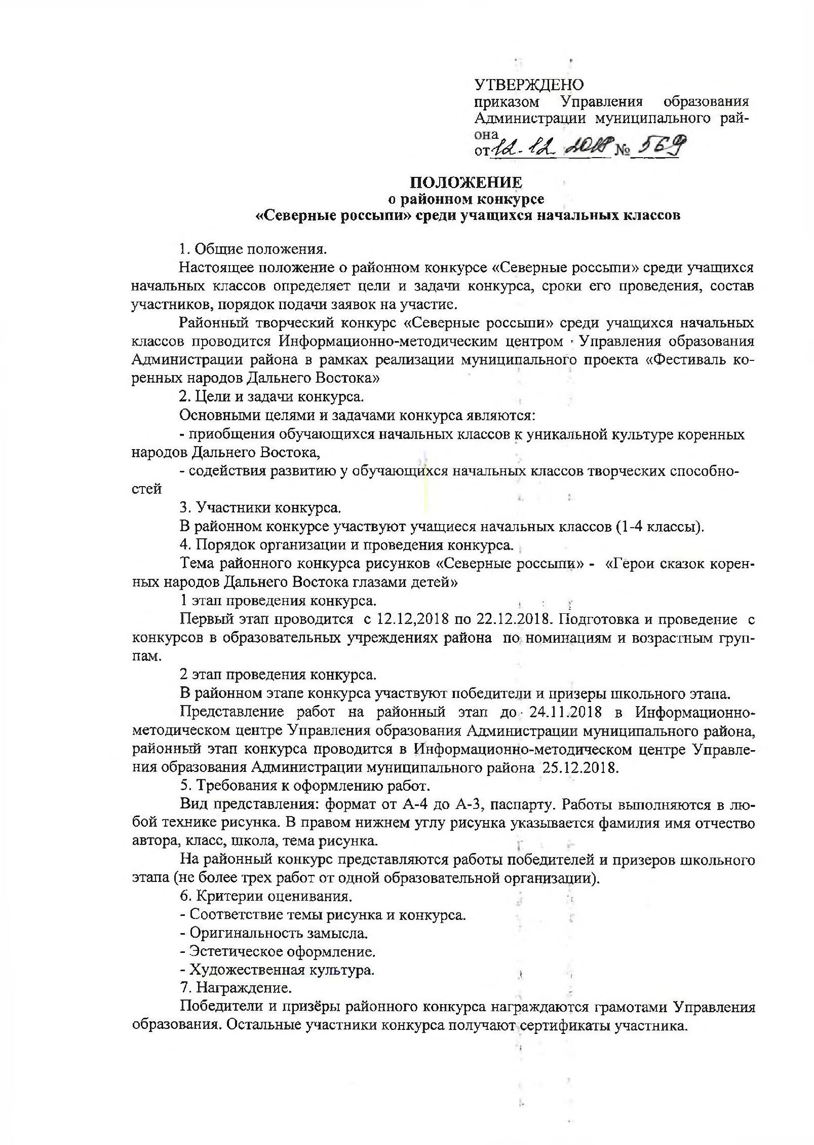

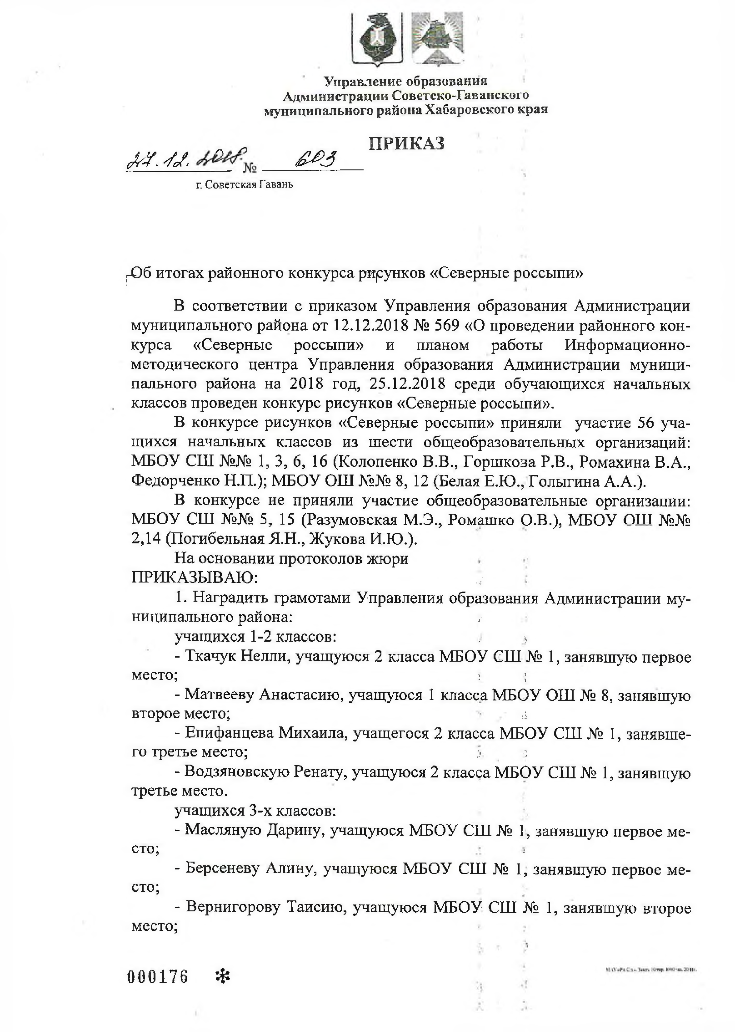

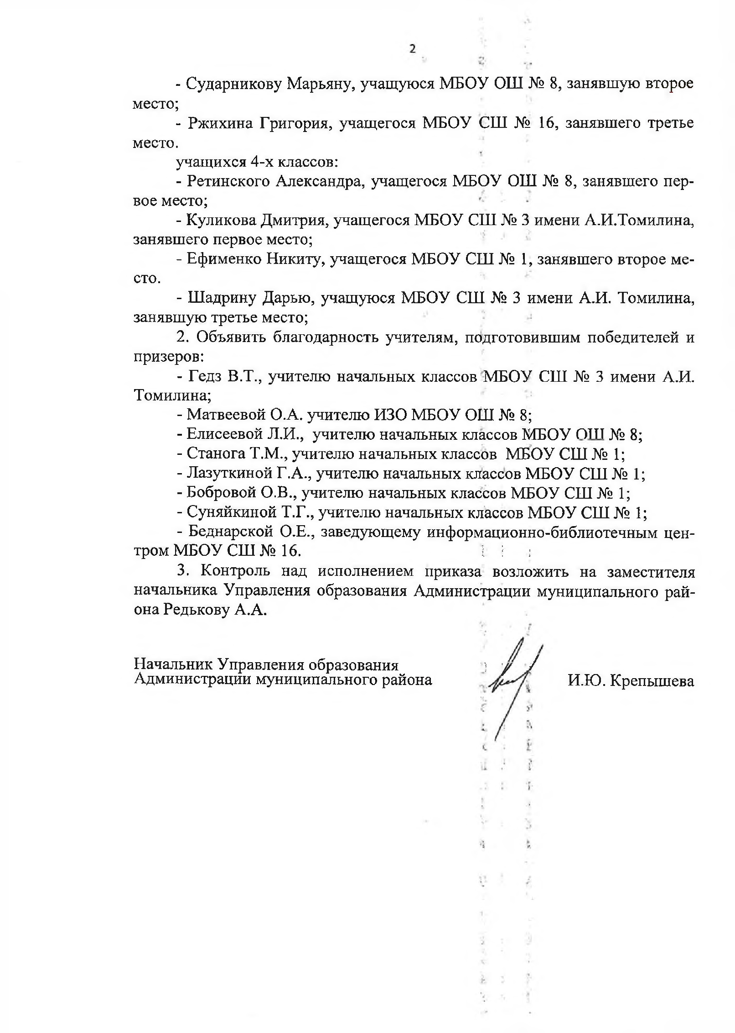

Приложение 2
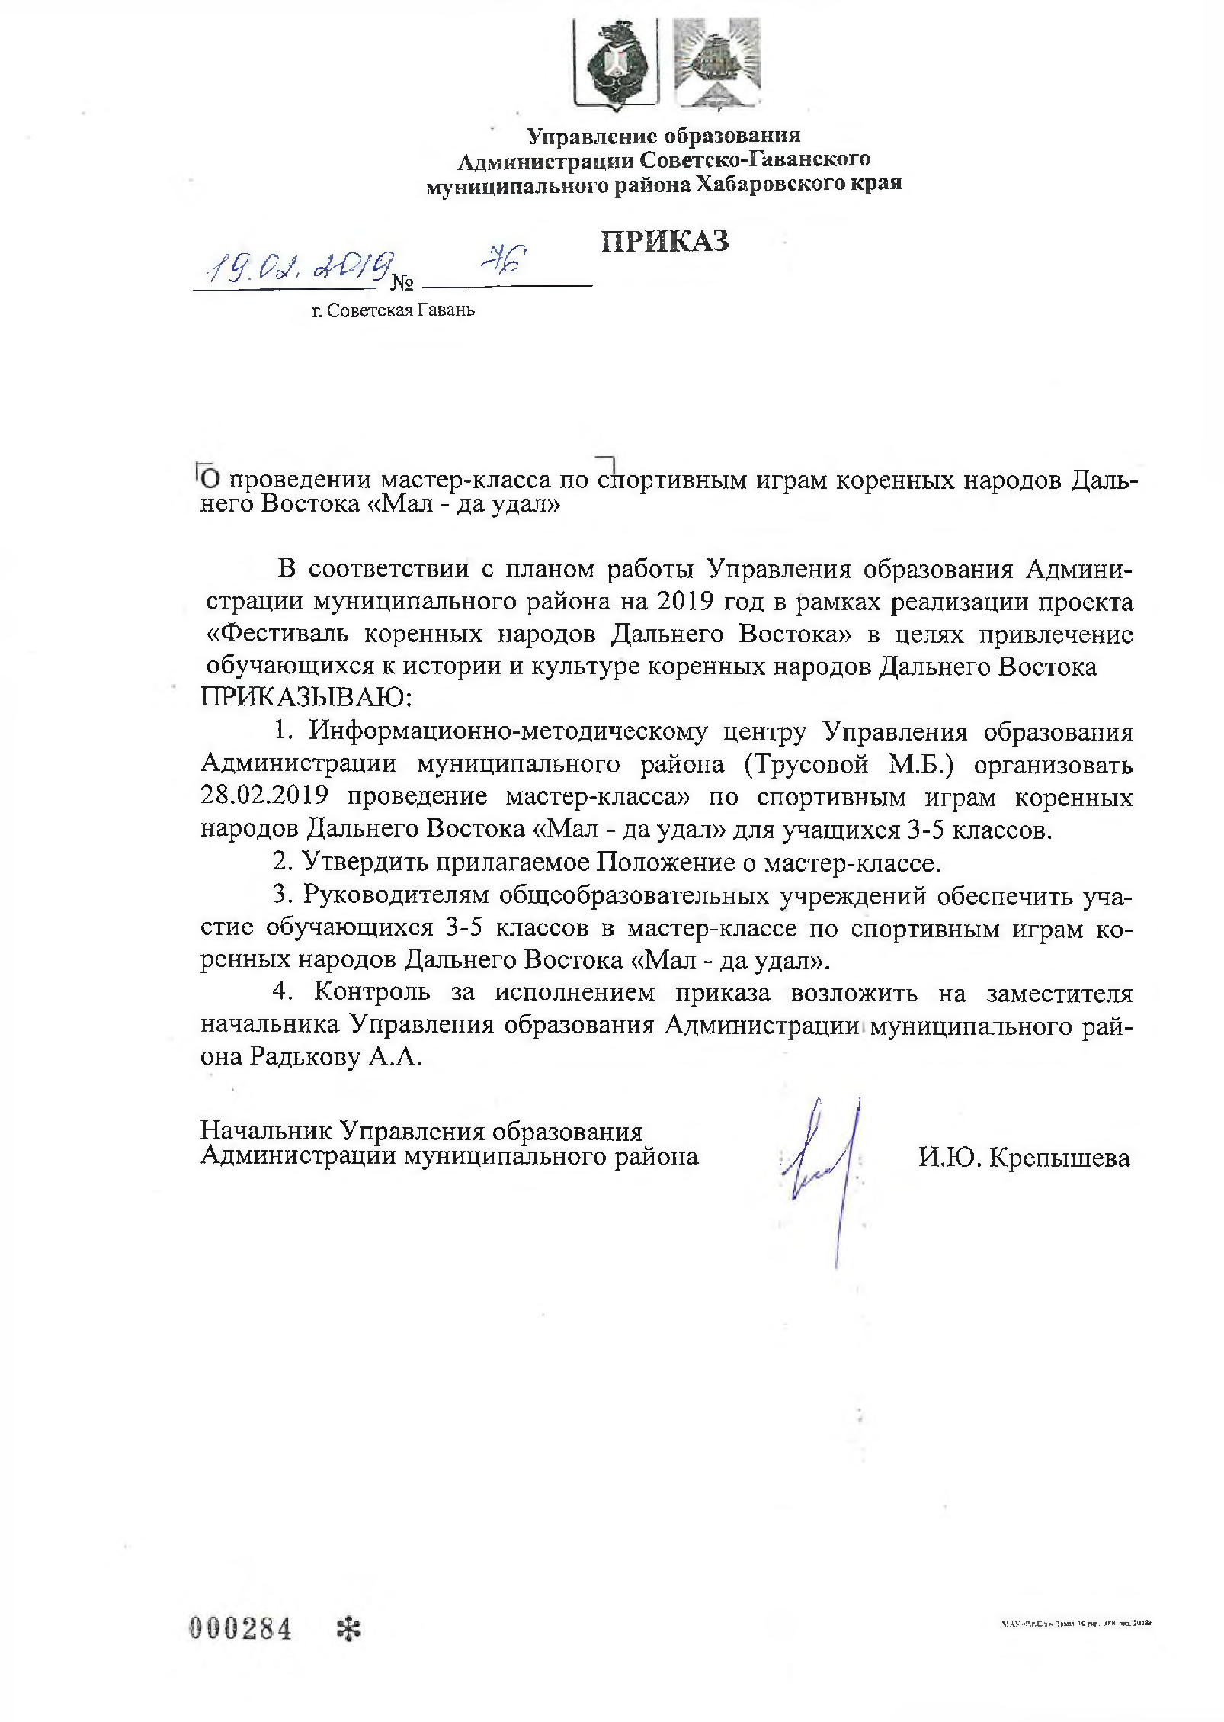

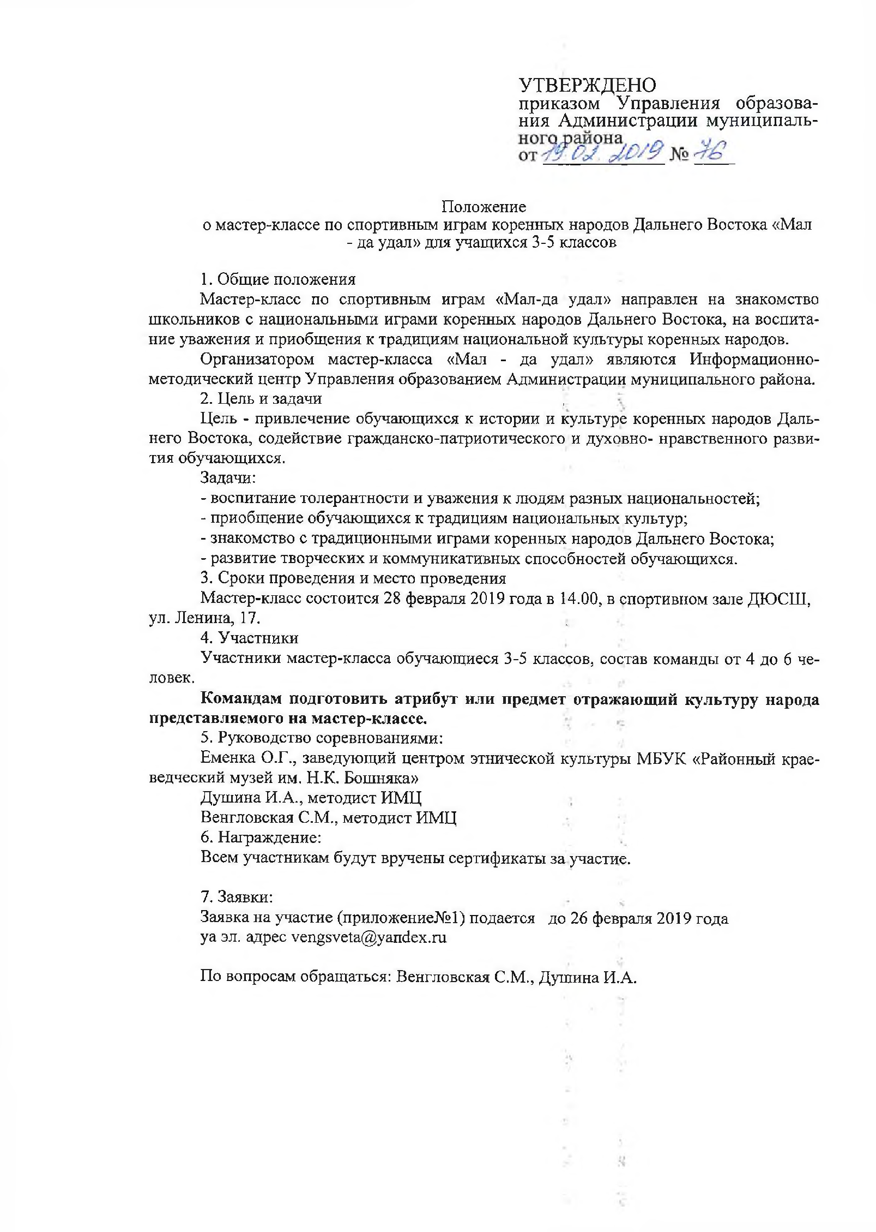

Приложение 3
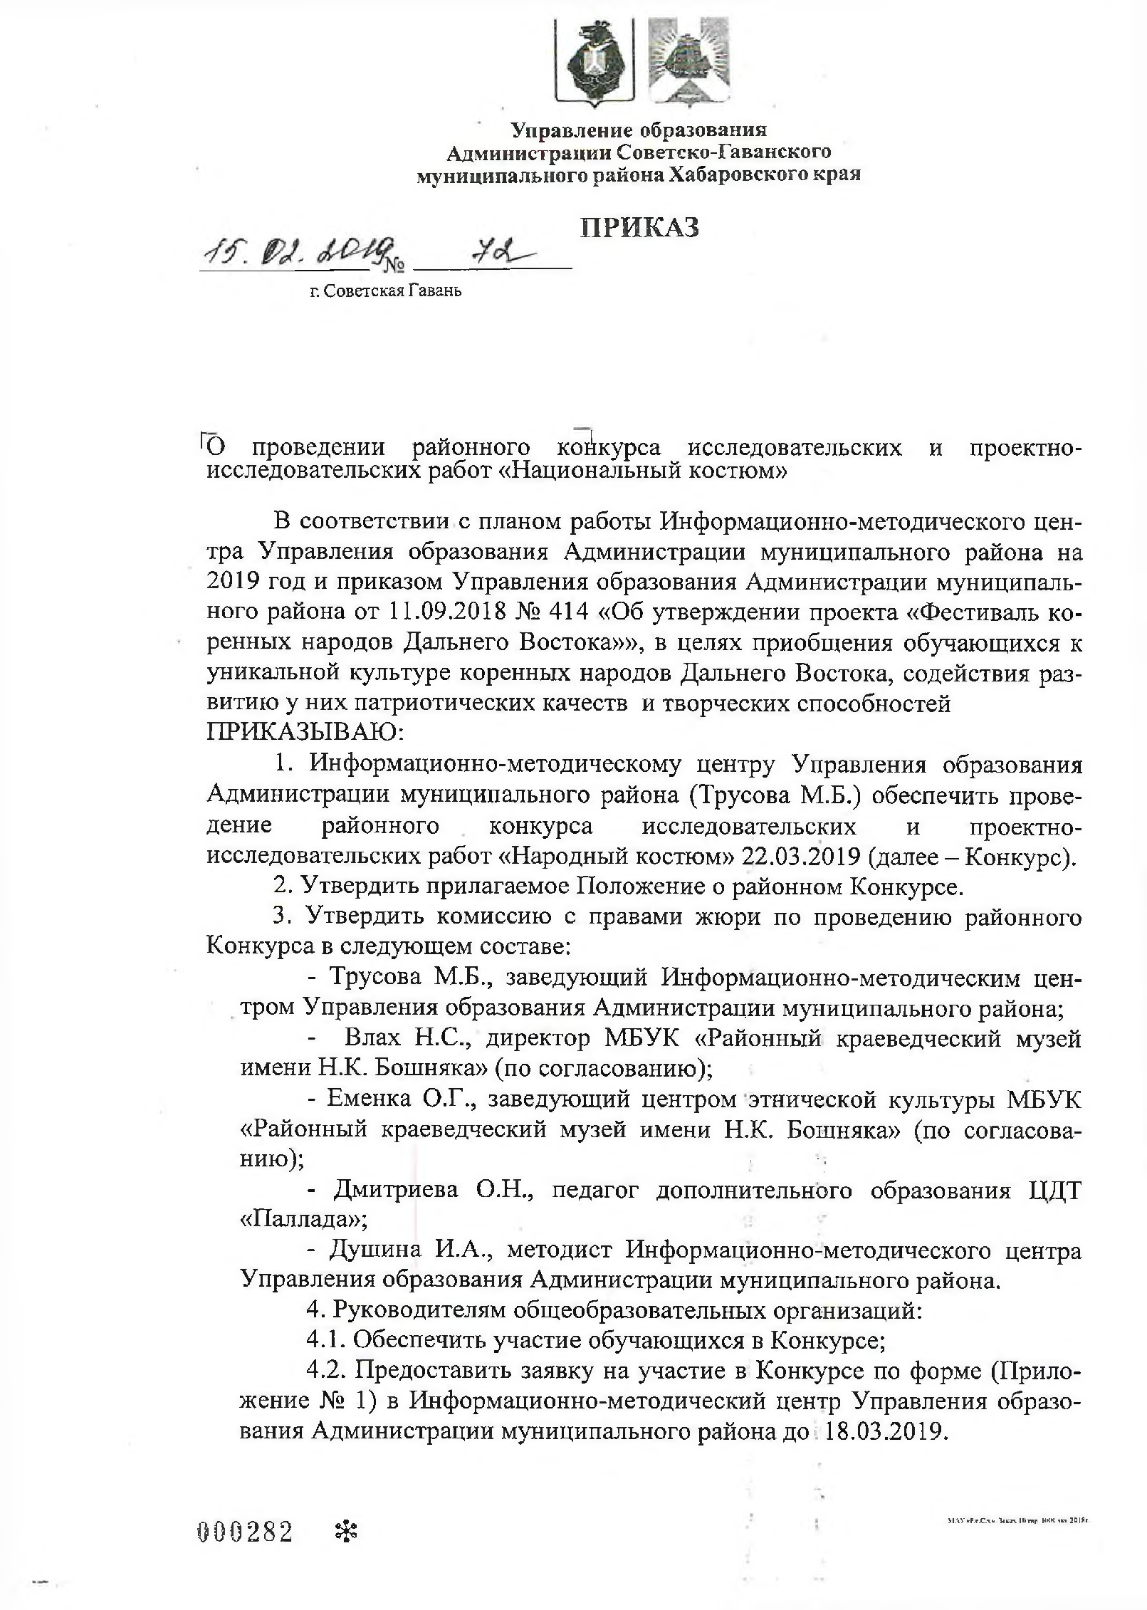

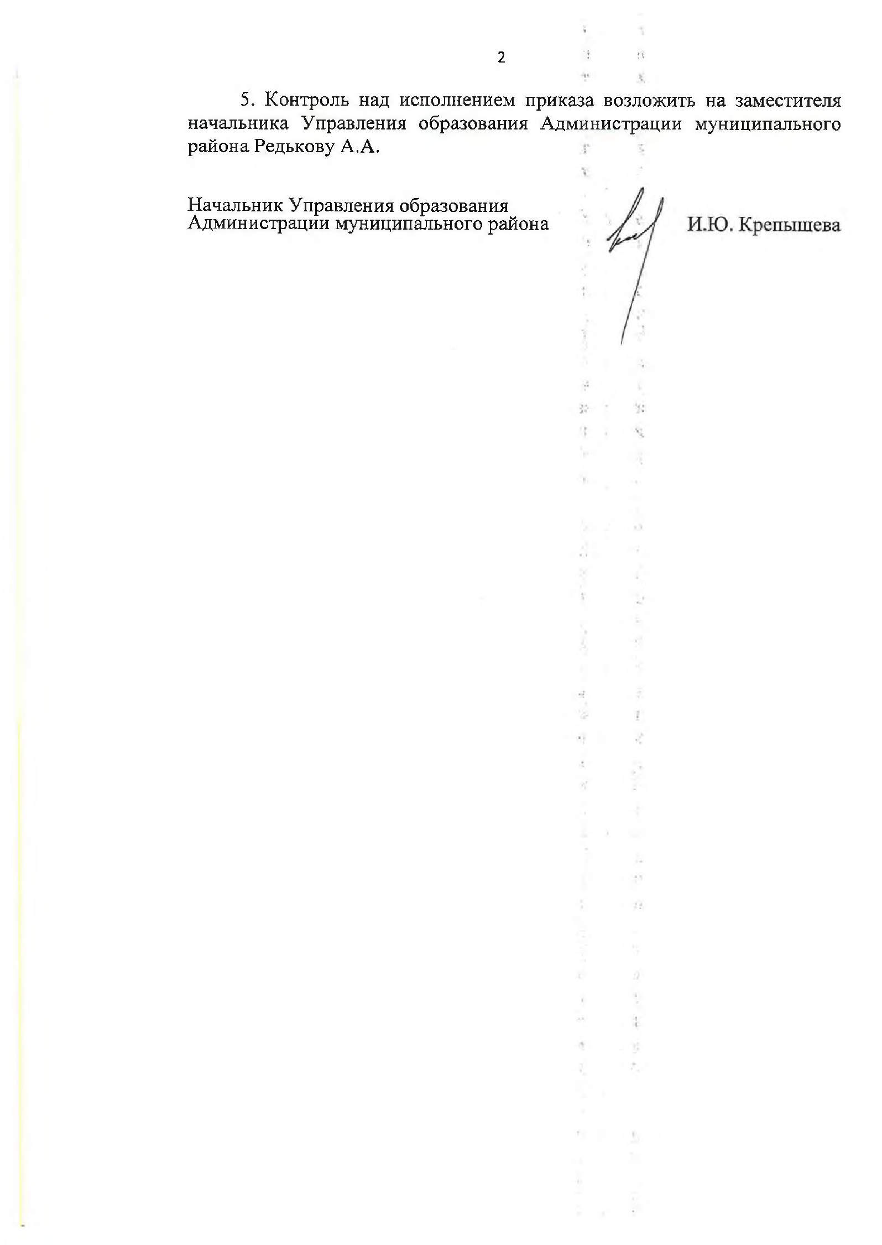

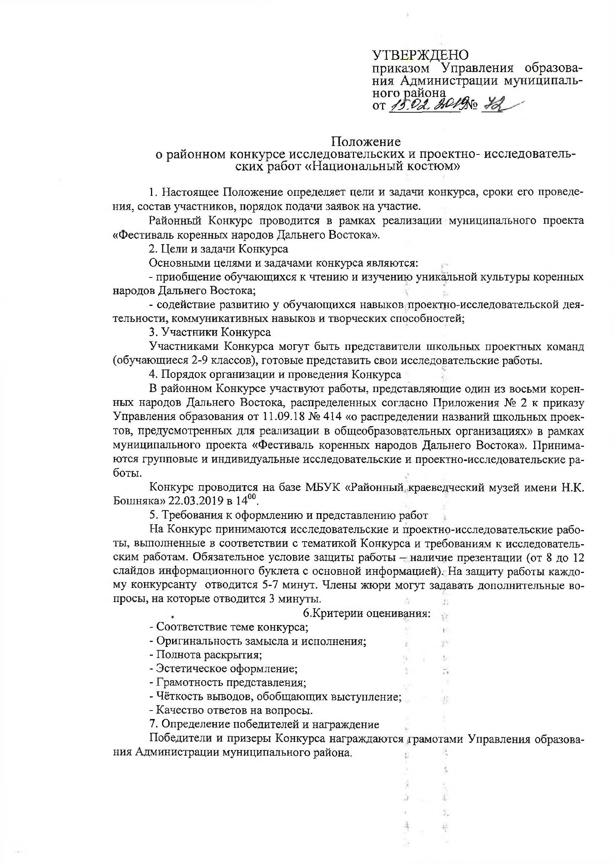

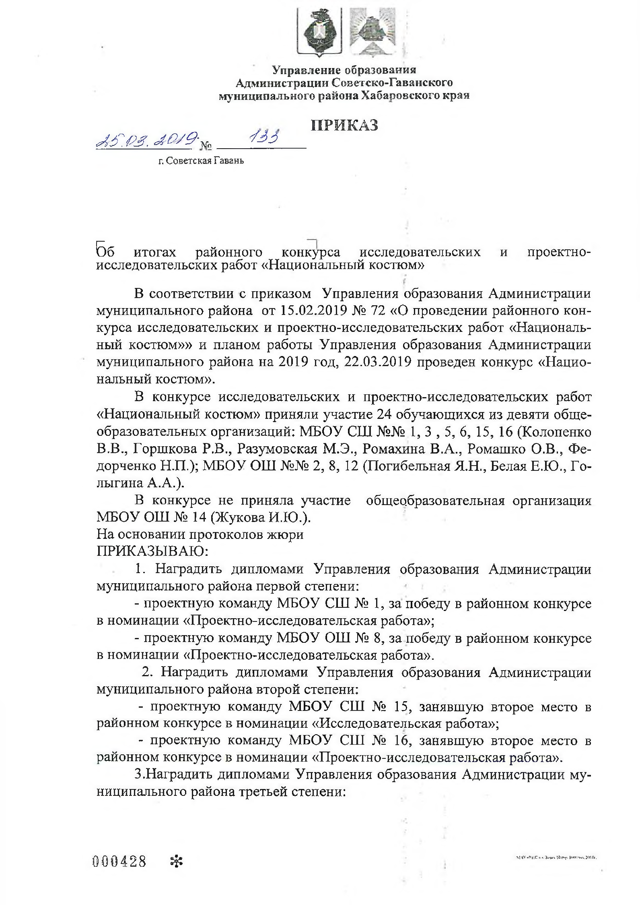

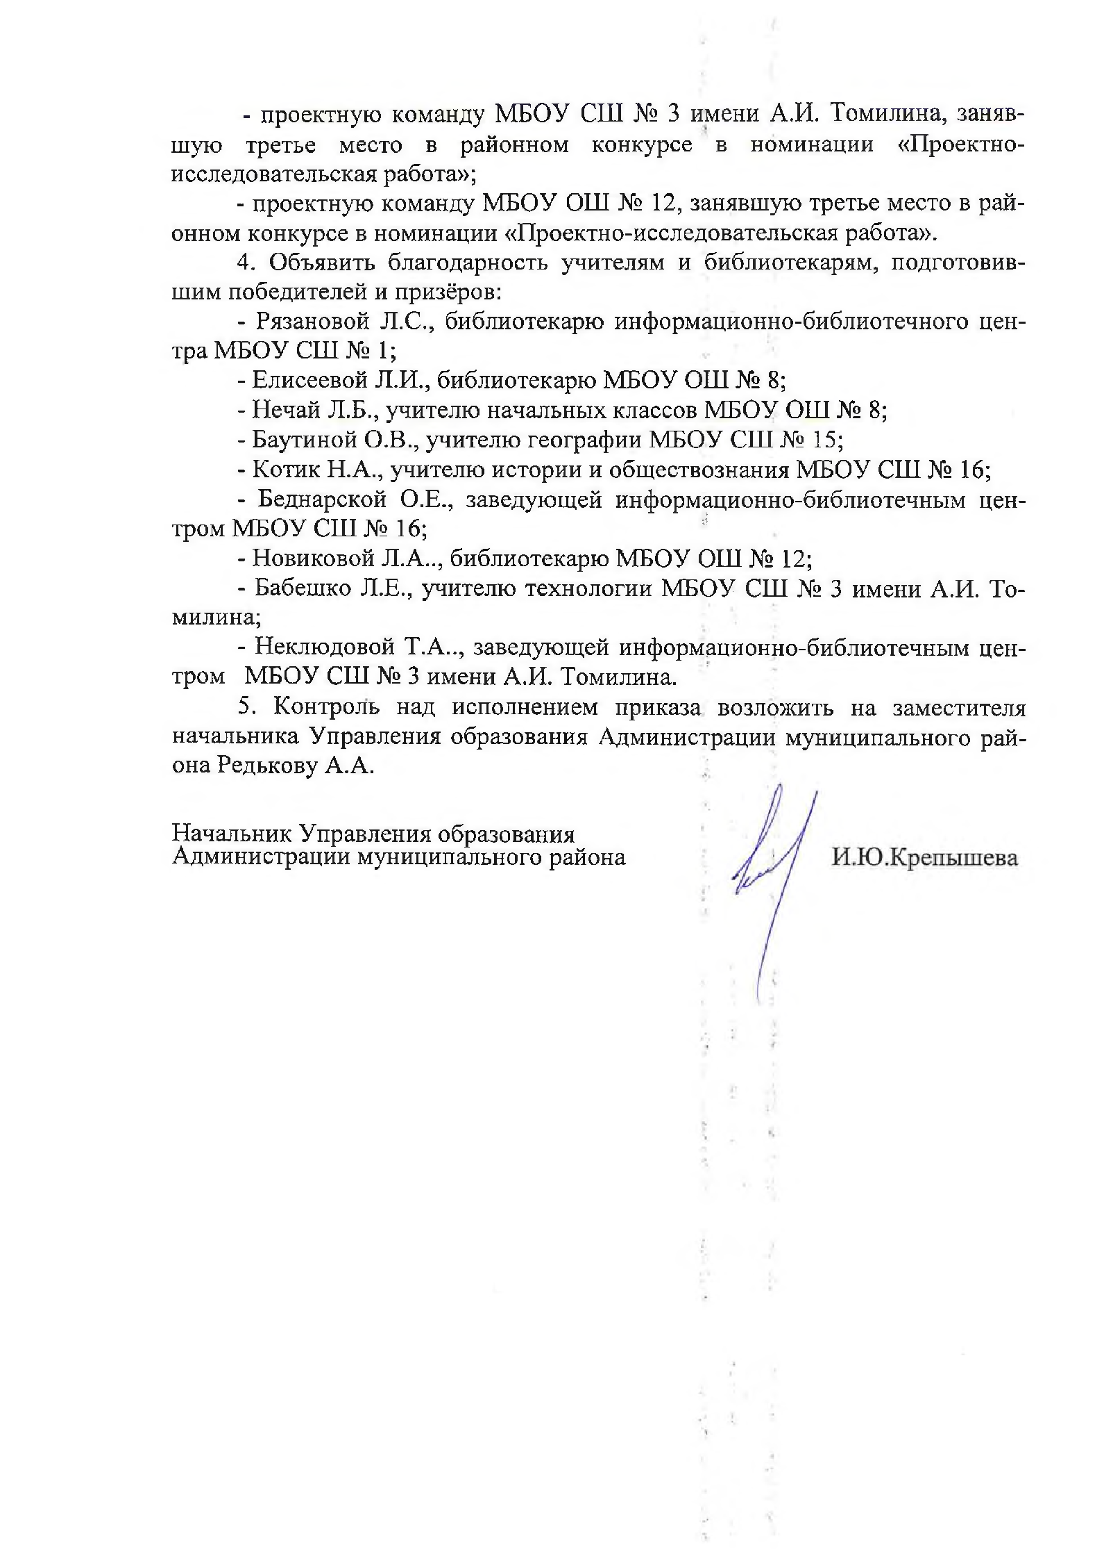

Приложение 4



